
Комплексная информационная система учета и управления предприятием

ИНСТРУКЦИЯ
МОДУЛЬ ЭЛЕКТРОННОГО ДОКУМЕНТООБОРОТА

Оглавление:
- Основные возможности модуля документооборота
- Общее описание

ОСНОВНЫЕ ВОЗМОЖНОСТИ МОДУЛЯ ДОКУМЕНТООБОРОТА
Возможности модуля документооборота (Рис. 1):
- Быстрая передача данных
- Одновременное согласование договоров, контрактов и т.д.
- Возможность одновременного согласования несколькими МОЛ
- Генерация единой цепочки согласования
- Право подписи и возвращение на корректировку договоров и т.д.
- Облегченный для пользователя интерфейс
- Архивация подписанных договоров и т.д.

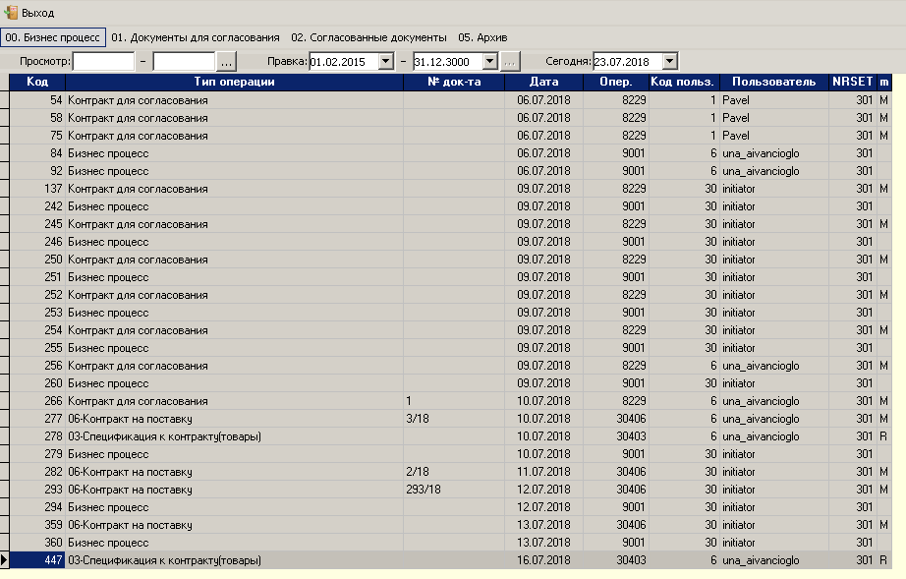
Рис. 1 – Возможности документа

ОБЩЕЕ ОПИСАНИЕ
Документ sysfid 9002 Роли.
Данный документ отвечает за настройку ролей согласования и установку ответственных лиц участвующих в этапе согласования (Рис.2).
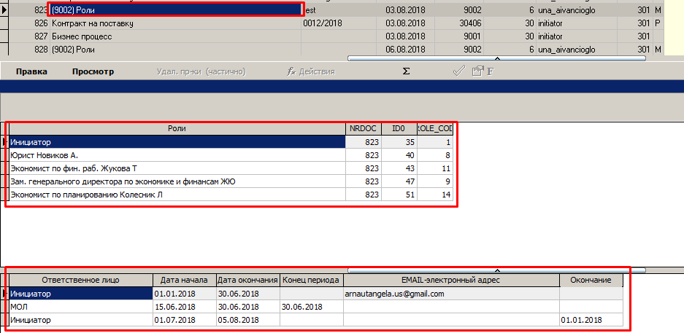
Рис. 2 – документ sysfid 9002 Роли
Первый грид «Роли» отвечает за установку роли МОЛ в документообороте. В одном документе могут быть выбраны как все роли ЭДО, участвующие в разных маршрутах, так и одна конкретная роль в случае передачи роли другому МОЛ (Рис. 3).
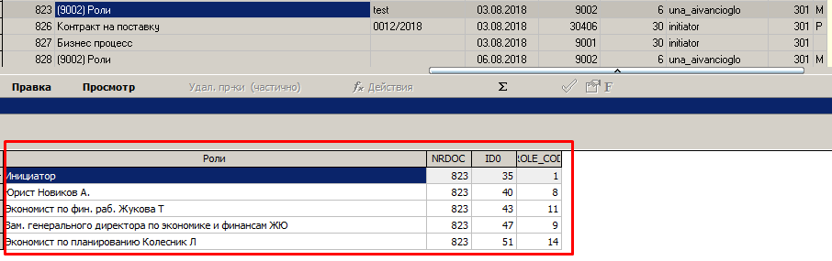
Рис. 3 – Грид «Роли»
Второй грид «Ответственное лицо» отвечает за назначение ответственных лиц, участвующих в этапе согласования, выбранного в первой таблице «Роли» (Рис. 4). Во 2 гриде из выпадающего списка выбираем МОЛ, участвующих в согласовании. МОЛ могут быть как сотрудники предприятия (лица официально работающие на предприятии, согласно документу sysfid 322 Приказ о приеме на работу), так и физические лица, оказывающие аутсорсинговые услуги (содержатся в Справочники -> Стандартный -> O:Лица -> F).
При заполнении 2 грида:
- выбираем МОЛ, указываем «Дата начала», нажатием Enter - по умолчанию проставляется «Дата окончания» 31.12.3000 - и указываем EMAIL – электронный адрес;
- при замене сотрудника, важно указать МОЛ, «Дата начала» и «Конец периода», EMAIL – электронный адрес;
- при возвращении сотрудника, новой строкой указать «Дата начала», по необходимости «Конец периода», EMAIL – электронный адрес;
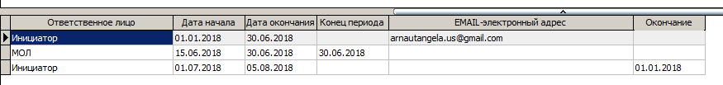
Рис. 4 – Грид «Ответственное лицо»
При назначении Роли существует возможность, указать несколько лиц для участия в согласовании (МОЛ с пересекающимися периодами). Для одного и того же МОЛ в разрезе одной и той же роли периоды не пересекаются (автоматически пересчитывается «Дата окончания» у предшествующей записи). Чтобы закрыть период для данного сотрудника проставляется соответствующая дата в поле «Конец периода»
При необходимости переназначить роли создается новый документ. Через действие «Заполнить» в документе заполняются все актуальные роли на дату документа. По умолчанию «Дата начала» для текущего документа первоначально равна дате документа с возможностью последующего редактирования. В поле «Окончание» отображается дата начала действия предыдущей привязки роли и данного МОЛ. «Дата начала» в текущем документе не может равняться или быть меньше, чем «Окончание» по данной записи.
При необходимости внести изменения только по одной роли добавляем эту роль вручную в 1 грид и выполняем действие «Заполнить текущую», при этом во 2 грид загрузятся данные только актуальные данные по данной роли (Рис. 5). При попытке зарегистрировать роль с пересечением периодов по одному и тому же сотруднику, программа выдаст сообщение об ошибке.

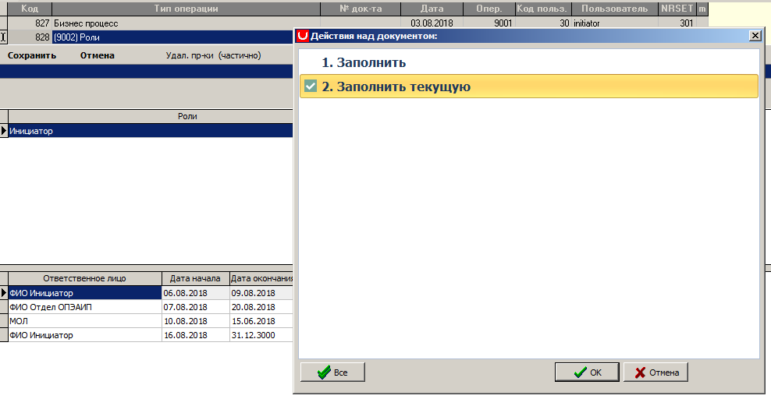
Рис. 5 – Действие в документе «Роли»
Для удаления документа Роли, необходимо отчистить содержимое документа. А именно, сначала необходимо удалить все строки во 2 гриде в таблице Ответственных лиц, после удаляем содержимое в 1 гриде в таблице Роли, сохраняем документ и сочетанием клавиш CTRL + Delete удаляем документ.
Заполнив все необходимые пункты, приступаем к настройке процесса согласования. Для этого необходимо пройти в Формы – Документооборот – Док. первичный маршрут (Рис. 6):
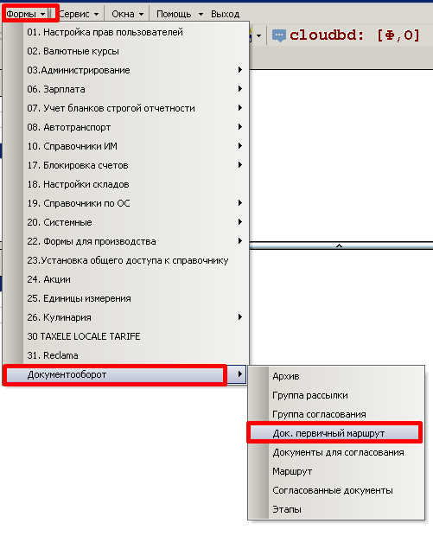
Рис. 6 – Формы – «Док. Первичный маршрут»
В данной Форме начинается процесс формирования согласования, необходимо в первой таблице указать наименования и ID процесса согласования, после во второй таблице присваиваем sysfid необходимых документов (Рис. 7):
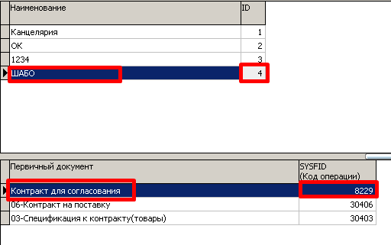
Рис. 7 – Заполнение формы «Док. Первичный маршрут»
Определив необходимые документы для согласования, переходим во вторую форму «Этапы» (Рис. 8):
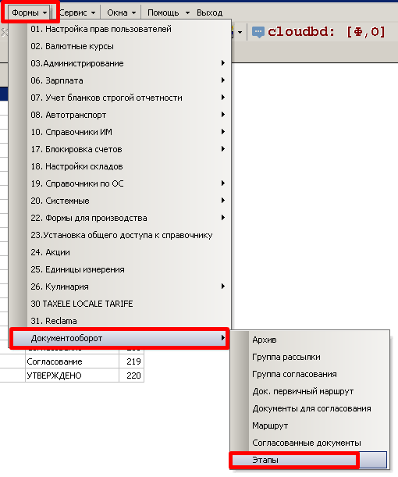
Рис. 8 – Форма: «Этапы»
Необходимо заполнить этапы прохождения согласования, выделенные колонки заполняются вручную и присваивается ID процесса (Рис. 9):
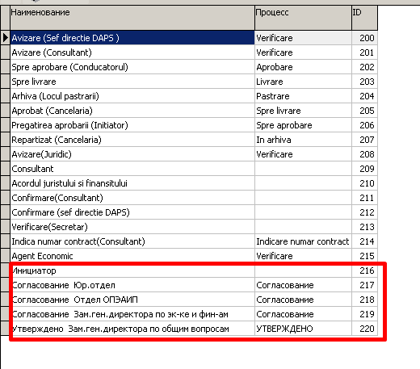
Рис. 9 – Заполнение формы «Этапы»
Определив этапы прохождения согласования, необходимо заполнить форму «Маршрут» (Рис. 10):
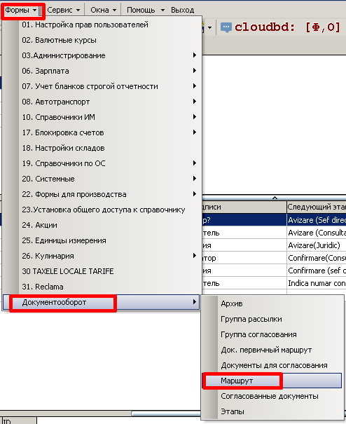
Рис. 10 – Формы «Маршрут»
В Формах – Маршрут, необходимо в первой таблице выбрать созданный процесс для согласования, установив курсор на строке наименования. Переходим к заполнению второй таблицы, определяем с выпадающего списка Этап – Ответственное лицо (Роль в документообороте, указанное в документе Роли) – Право подписи (Роль в документообороте ответственного лица) – Следующий этап (кому отправляется письмо и Бизнес процесс для следующего согласования) – Передача на майл (устанавливаем галочку, чтобы письмо приходило на электронную почту), №, ID, Код этапа присваивается автоматически.
В третей таблице указываем наименование Этапов, в случае возврата документа для корректировки. Например (Рис. 11):
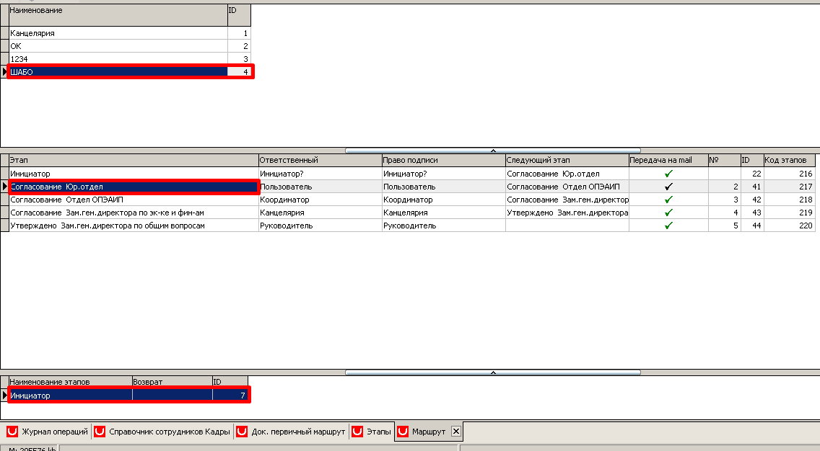
Рис. 11 – Заполнение формы «Маршрут»
Настроив все необходимые пункты для проведения процесса согласования, приступаем к формированию самого документа ЭДО.
Инициатором создается документ Контракт на поставку. Заполнив таблицу необходимыми данными и прикрепив, при необходимости, файл документа для согласования на вкладку «Объект», переходим к процессу согласования (Рис. 12):
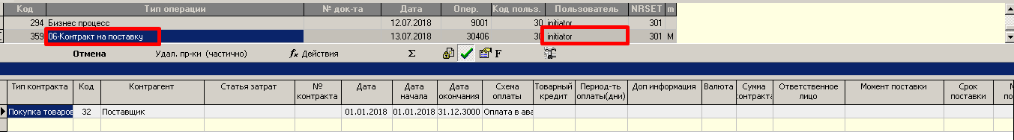
Рис. 12 – Док. для согласования
В документе Контракт на поставку – Действие – выбираем действие «Создать ЭДО» (Рис. 13):
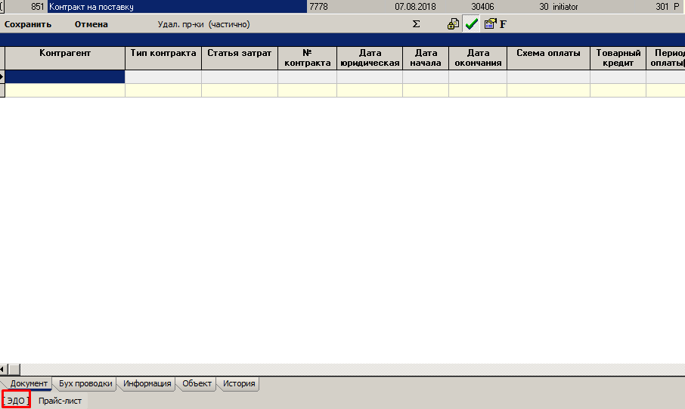
Рис. 13 – Действие «Создать ЭДО»
При формировании ЭДО, появляется окно для выбора маршрута согласования, по которому должен пройти данный документ. Выбираем необходимый маршрут (Рис. 14).
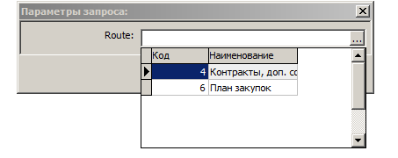
Рис. 14 – Выбор маршрута
Нажатием Alt + R обновляем грид программы, где автоматически формируется документ для согласования. Сам документ выглядит следующим образом (Рис. 15):
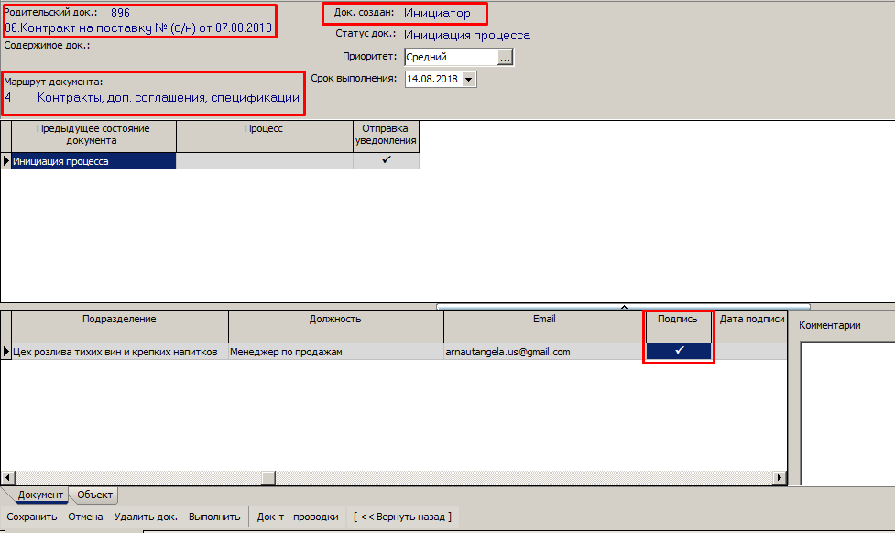
Рис. 15 – Визуализация и подписание документа
В данном документе можно совершить следующие действия:
- Установить галочку в колонке Подпись и нажать «Выполнить».
- Не устанавливать галочку в колонке Подпись и нажать «Вернуть назад» с написанием комментария для исправления.
У пользователей участвующих в согласовании, грид программы будет выглядеть следующим образом:
- Журнал Бизнес процессов (Рис. 16):
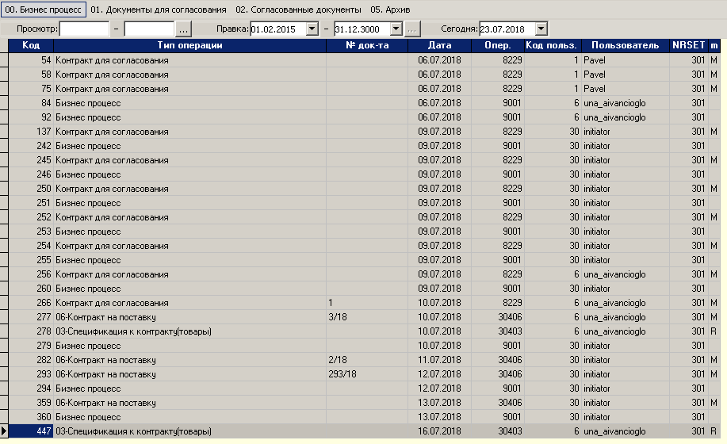
Рис. 16 – Журнал Бизнес процесса
В данном Журнале содержится весь список созданных документов и их Бизнес процессы.
- Форма Документы для согласования (Рис. 17):
Рис. 17 – Форма Документы для согласования
В данной Форме, будут содержаться все документы для ознакомления и подписания.
- Форма Согласованные документы (Рис. 18):
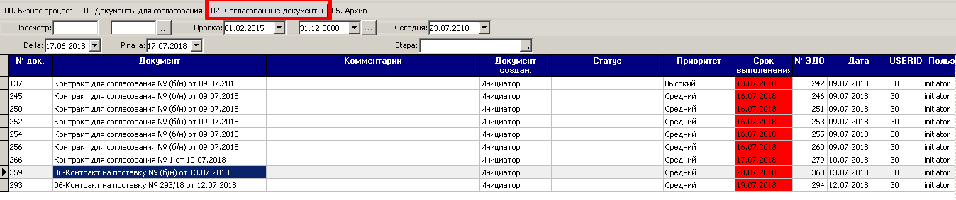
Рис. 18 – Форма Согласованные документы
В данной Форме содержатся все документы, подписанные данным пользователям.
- Форма Архив:
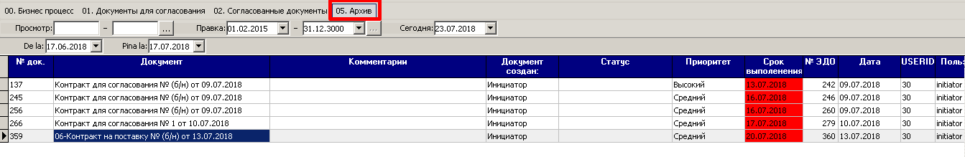
Контракты прошедшие весь цикл процесса согласования, после подписания директором автоматически попадают в Форму «Архив».

